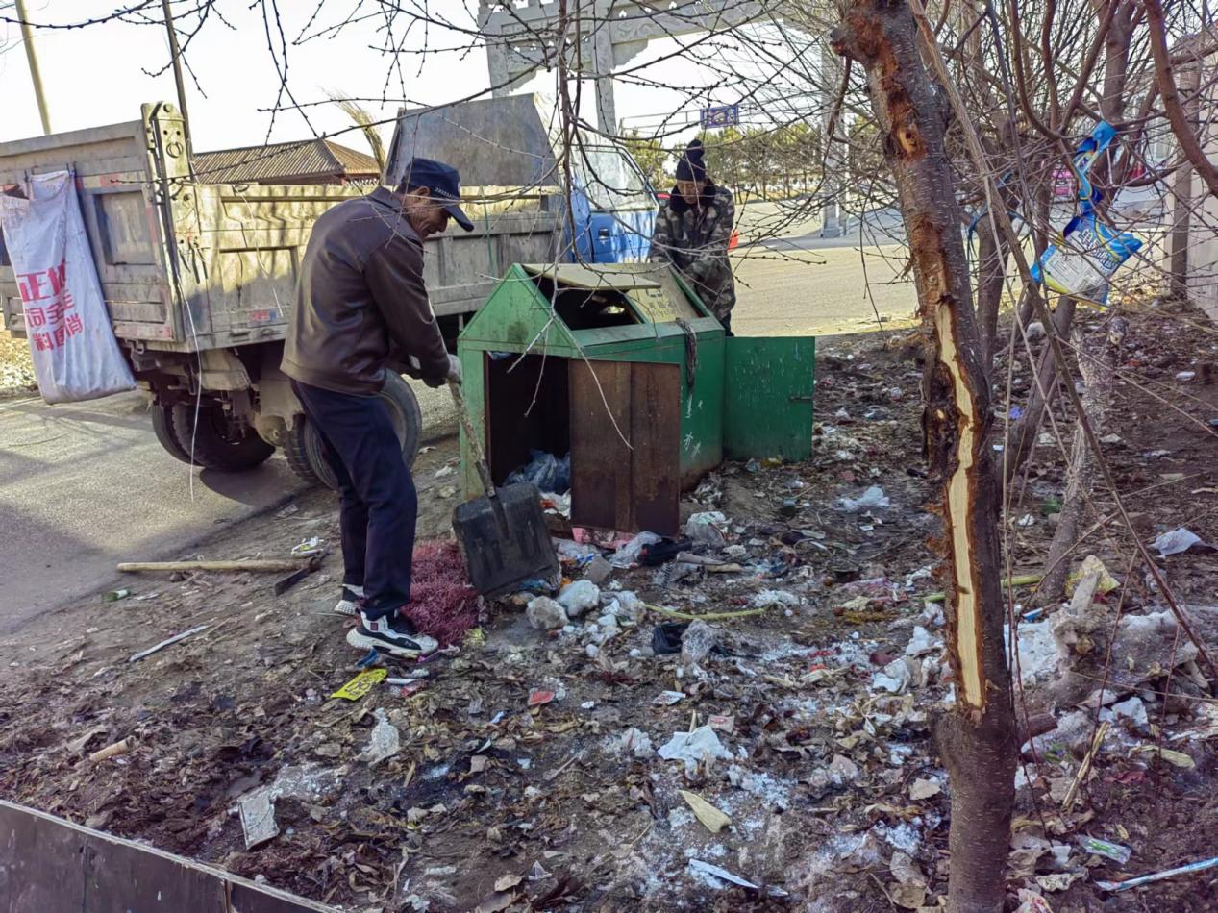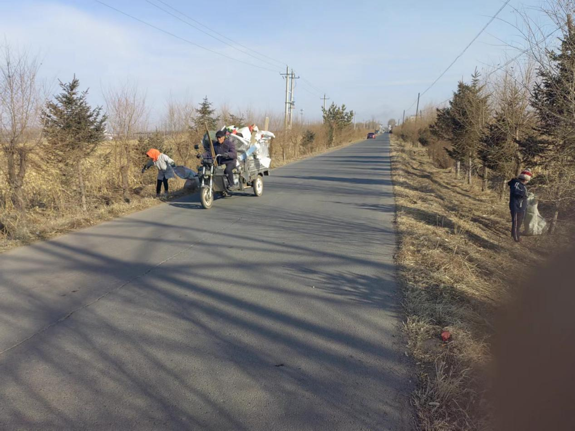

图片说明：2024年3月14日开展“立足岗位做贡献”活动，在村内主干道开展环境卫生清理整治活动